**EVALUATION**

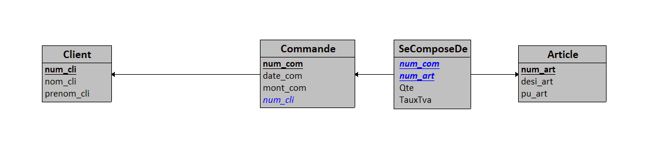

A partir du schéma conceptuel ci-dessus, à l'aide d'un outil de modélisation :

1. Construisez le modèle physique

**Voir image ci-dessus**

1. Pour chaque association, expliquez la transformation du MCD en MPD

* Passe

Avec la cardinalité 1,1 la clé primaire de client est appelée dans la table commande qui la considèrera comme une clé étrangère

* Se compose

Comme l’association se trouve entre deux table (commande & article) ayant des cardinalités comportant un ‘’n’’, les 2 clé primaire (Num_com & num_art) seront appelées (dans SeComposede) et dans cette table, elles seront considérées comme des clés étrangères, et la fusion (concaténation) des deux sera utilisée comme clef primaire de la table « secomposede ».

En rappelant que (l’association) SeCompose va devenir elle-même une table.

1. Pour chaque table, expliquez (en justifiant) les champs qui servent de clés (primaires ou étrangères)

* **Client**

La table client a pour clef primaire *num_cli* qui permet de donner un numéro par client facilitant leur indexation, leur recherche ou encore la modification des donné d’un client précis.

* **Commande**

La table commande a pour clef primaire *num_com* qui nous aidera à indexer, trouver ou modifier chaque commande.

La clef étrangère *num_cli* provient de la table client (qui la possède comme clef primaire).

Sans cette clé étrangère, il est difficile d'associer une commande définie à un client nommé.

* **SeComposeDe**

SeComposeDe est devenue une table grâce aux cardinalités 1,n et 0,n par lesquelles elle est liée aux tables commande et article.

Ces deux clés étrangères(séparé) lui proviennent des tables Commande et Article.

Elle a également appelé les deux clés étrangères num_com et num_art qu’elle a concaténé et utilise en tant que clef primaire.

* **Article**

La table article a pour clef primaire *num_art* qui permet de donner un numéro par article facilitant leur indexation, leur recherche ou encore la modification des donné d’un article précis.

1. Générez le script de création de la base de données

CREATE TABLE Client(

num_cli INT,

nom_cli VARCHAR(30) NOT NULL,

prenom_cli VARCHAR(30) NOT NULL,

PRIMARY KEY(num_cli)

);

CREATE TABLE Commande(

num_com INT,

date_com DATE NOT NULL,

mont_com INT NOT NULL,

num_cli INT NOT NULL,

PRIMARY KEY(num_com),

FOREIGN KEY(num_cli) REFERENCES Client(num_cli)

);

CREATE TABLE Article(

num_art INT AUTO_INCREMENT,

desi_art VARCHAR(50) NOT NULL,

pu_art DECIMAL(6,2) NOT NULL,

PRIMARY KEY(num_art)

);

CREATE TABLE SeComposeDe(

num_com INT,

num_art INT,

Qte INT NOT NULL,

TauxTva DECIMAL(4,2) NOT NULL,

PRIMARY KEY(num_com, num_art),

FOREIGN KEY(num_com) REFERENCES Commande(num_com),

FOREIGN KEY(num_art) REFERENCES Article(num_art)

);